PRUEBA SUPERATE ESPAÑOL GRADO 3
Los hermanos de Mowgli
Muy cerca crujieron los matorrales. Padre Lobo se agachó y se apoyó en sus patas, listo a saltar. Lo que sucedió a continuación fue algo extraordinario: el lobo saltó, lanzándose al ataque contra algo desconocido. Y cuando estaba en pleno salto, intentó detenerse. El impulso lo levantó, pero vino a caer casi en el mismo sitio.
––Un hombre ––dijo disgustado––. Una cría humana. Mira.
Se encontró frente a él. Estaba apoyado ligeramente en una rama baja. Era un niño moreno. Apenas podía andar. Era precioso, estaba desnudo, una criatura perfecta.
Jamás se había presentado algo semejante ante la cueva de un lobo. El niño lo miró y se rio tranquilamente, sin miedo alguno.
––¿Es eso un cachorro de hombre? ––dijo Madre Loba––. Es la primera vez que veo uno. Tráemelo.
Un lobo está acostumbrado a mover a sus pequeños. Los lleva de un lado a otro. Hasta puede transportar un huevo en la boca sin romperlo. Las dos mandíbulas se cerraron sobre la espalda del niño, que no sufrió el mínimo rasguño. Estaba perfectamente cuando fue colocado entre los lobitos.
––Pequeño, desnudo y atrevido ––dijo con dulzura Madre Loba. Mientras tanto, el niño empujaba como un cachorro más para acercarse y sentir el calor de la piel de Madre Loba––. Mira, se alimenta con los demás. Así que esta es una cría de hombre. He aquí una loba que va a enorgullecerse durante toda su vida de haber tenido una cría humana entre sus hijos.
Kipling Rudyard (2013). El libro de la selva, México: Sexto sentido.
- En la expresión el lobo saltó, lanzándose al ataque contra algo desconocido. Y cuando estaba en pleno salto, intentó detenerse. El impulso lo levantó, la palabra resaltada cumple la función de reemplazar
A. el sustantivo impulso. B. el adjetivo desconocido.
C. al sustantivo lobo. D. el verbo levantar.
2. La pregunta de la Madre Loba acerca de —–¿Es eso un cachorro de hombre?— sirve para
A. analizar un cachorro de hombre. B. describir un cachorro de hombre.
C. observar los cachorros de hombre. D. comprobar si es un cachorro de hombre.
3. En el texto Los hermanos de Mowgli encontramos en pasado los verbos
A. puede, mover, sentir. B. agachó, apoyó y saltó.
C. detenerse, caer, andar. D. acercarse, va, transportar.
4. De acuerdo con los personajes, lugares y acciones que se narran en Los hermanos de Mowgli se puede afirmar que es
A. un cuento de aventuras. B. una historia de ciencia ficción.
C. una novela policíaca. D. un cuento de suspenso.
5. La afirmación “Así que esta es una cría de hombre. He aquí una loba que va a enorgullecerse durante toda su vida de haber tenido una cría humana entre sus hijos”, permite reconocer que la Madre Loba
A. se disgustó con el pequeño y no lo aceptó en su hogar.
B. sintió desprecio por el Padre Lobo.
C. rechazó la presencia del pequeño humano y se marchó del lugar.
D. comprendió el origen del pequeño y lo trató con amor.
6. La frase “El niño lo miró y se rio tranquilamente, sin miedo alguno ” indica que
A. el niño siente miedo hacia los animales salvajes.
B. el niño se siente cercano a los lobos, y no siente temor alguno.
C. él puede sonreírle a los lobos pero no vivir con ellos.
D. el pequeño se convirtió en un cachorro como los demás.
7. Del último párrafo se puede afirmar que
A. la Madre Loba encontró a su hijo perdido.
B. ningún lobo puede tener crías humanas.
C. la Madre Loba estaba orgullosa de criar a un pequeño humano.
D. el Padre Lobo y Madre Loba estaban preocupados por sus lobitos.
8. En el texto, el primer párrafo sirve para
A. explicar el por qué los lobos y los humanos no pueden convivir.
B. examinar la manera como Padre Lobo atacó al pequeño e indefenso niño.
C. revisar como los lobos se lanzan y atacan lo desconocido.
D. conocer el encuentro entre el pequeño y la familia de lobos.
9. Según el texto, Padre Lobo se agacho y se apoyó en sus patas porque quería
A. atrapar una presa.
B. saltar feliz de un lado para otro.
C. Ubicar la razón del ruido que provenía de los matorrales.
D. jugar con Madre Loba y los lobitos.
10. De la oración “Un lobo está acostumbrado a mover a sus pequeños”, se puede deducir que los lobos
A. permanecen en un solo lugar. B. juegan con sus crías.
C. se desplazan de un lugar a otro. D. cambian de espacio según el clima..
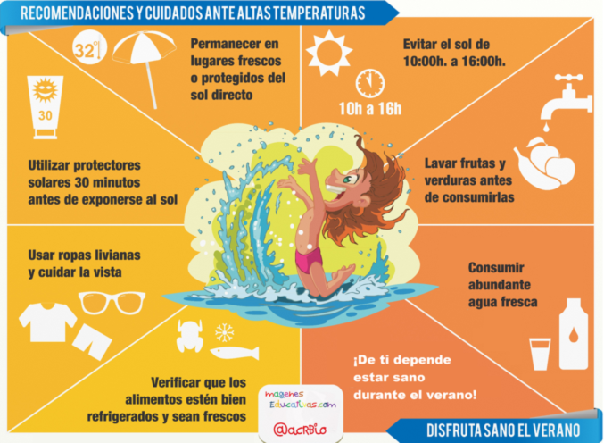
11. El texto anterior es
A. un poema, porque expresa en verso un tema.
B. una noticia, porque informa con datos un tema.
C. un cuento, porque narra lo que le sucedió al niño.
D. un afiche, porque explica con imágenes un tema.
12. En la expresión: “Utilizar protectores solares 30 minutos antes de exponerse al sol”, la palabra subrayada indica
A. las cualidades de una persona. B. el tiempo en que ocurre una acción.
C. el lugar en que ocurre una acción. D. las actividades que realiza una persona.
13, El título “Recomendaciones y cuidados ante altas temperaturas” podría reemplazarse por
A. Vida saludable en el tiempo libre.
B. Recomendaciones para una alimentación saludable.
C. La importancia de seleccionar la ropa para el verano.
D. Acciones para disfrutar el verano de manera saludable.
14, En el texto anterior, los signos de exclamación (¡!) se utilizan para
A. mostrar lo que dice un personaje. B. introducir una pregunta para el lector.
C. dejar una sensación de duda o indecisión. D. exaltar una emoción o sentimiento.
15. Tu profesora te ha pedido que escribas un texto en el que expliques a tus compañeros cuáles son los cuidados que debes tener cuando estás bajo el sol. Para lograrlo, el texto que debes escribir es
A. un folleto. B. un poema. C. una leyenda. D. una anécdota.
16. De acuerdo con el texto, ¿qué debe hacer alguien de las 10:00 am a las 16:00 (o 4:00 pm)?
A. permanecer en lugares frescos. B. utilizar protectores solares.
C. evitar el sol. D. consumir agua.
17. Cuando el texto dice “Utilizar protectores solares 30 minutos antes de exponerse al sol” la expresión subrayada puede ser reemplazada por
A. (…) presentarse ante el sol. B. (…) colocarse bajo el sol.
C. (…) darse a conocer ante el sol. D. (…) arriesgarse con el sol.
18. En el texto anterior, cada una de las recomendaciones está acompañada de una imagen que permite
A. dar ejemplos de lo que dice el texto. B. mostrar a los personajes de un cuento.
C. organizar los momentos de un proceso. D. ampliar información que NO se está en el texto.
19. La siguiente imagen: se encuentra en el texto para indicar
A. diversión. B. protección. C. iluminación. D. confusión.
20. Para explicar el tema de hábitos saludables en el verano a través de una historia imaginaria de una niña que jugaba demasiado bajo el sol hasta que le ardió mucho la piel, podrías escribir
A. un resumen. B. una encuesta. C. una noticia. D. un cuento.

PRUEBA SUPERATE MATEMATICAS GRADO 3
A la biblioteca escolar entraron 36 estudiantes en la mañana y 28 estudiantes en la tarde.
¿Cuántos estudiantes ingresaron en total durante el día a la biblioteca?
A. 36 B. 64 C. 28 D. 54
Para decorar la mesa principal de una fiesta, Ana forma 3 pirámides con vasos como se muestra en la figura:
22. . ¿Cuál es la cantidad de vasos que utilizó Ana para formar las tres pirámides?
A. 15 B. 30 C. 45 D. 35
En la tiende de Don Juan hay una promoción en la compra de huevos, como se muestra en la figura.
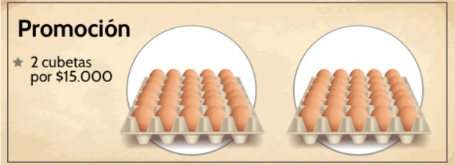
23. Si Pedro quiere comprar 6 cubetas de huevos, ¿Cuál es el valor que debe pagar?
A. $15.000 B. $30.000 C. $90.000 D. $45.000
Se quiere construir el siguiente diseño:
24. ¿Cuál de los siguientes pares de formas están en el diseño?

- B.
C.
D.
Observa la figura que se forma con los puntos ubicados en la cuadricula:
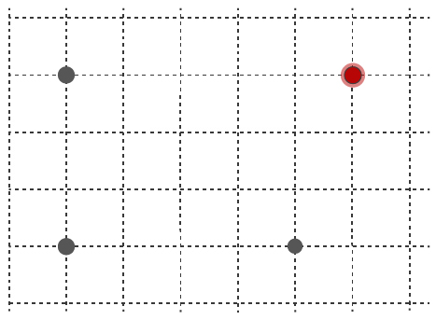
25. ¿A qué lugar debe moverse el punto de color rojo para que la figura que se obtenga sea un rectángulo?
A. •
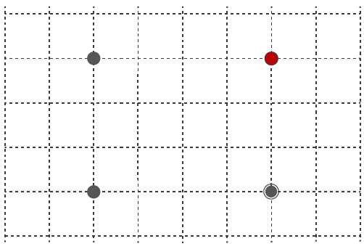• B.
• C.
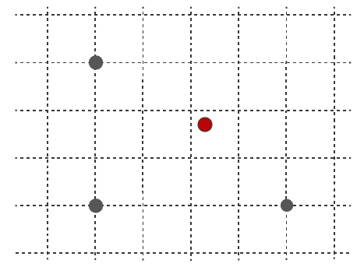• D. 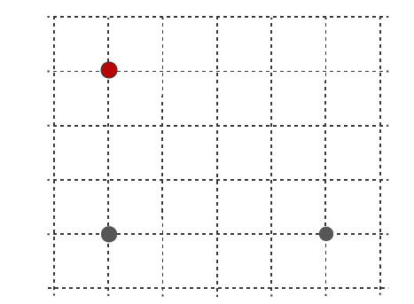

Camila quiere medir el área de la carátula de su libro utilizando para ello su carné. Ella ubica el carnet sobre el libro así:
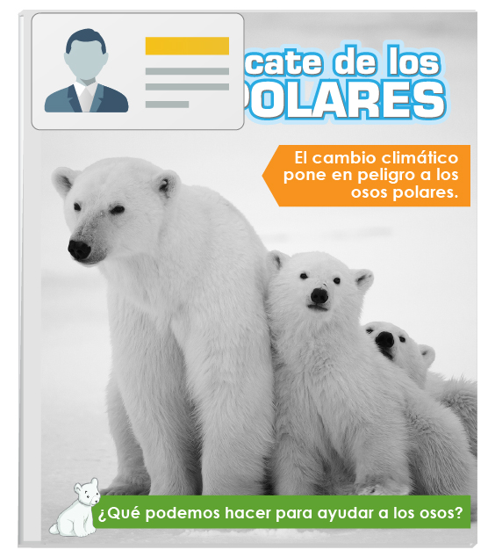
26. ¿Cuál es el área aproximada de la carátula?
A. 4 veces el carné. B. 8 veces el carné. C. 1 vez el carné. D. 12 veces el carné.
Observa el siguiente dibujo:
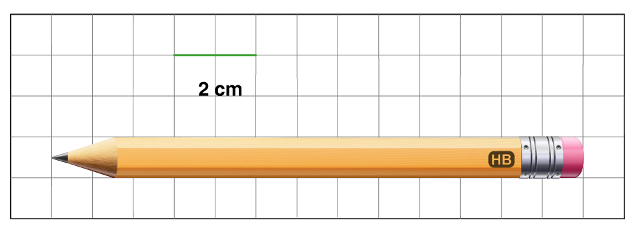
27. ¿Cuál es la medida de largo del lápiz?
A. 14 cm B. 13 cuadros C. 13 cm D. 6 cm y medio
Para definir el color del uniforme del equipo de baloncesto de grado tercero se realizó una encuesta a sus veinte estudiantes. Los resultados se registraron en la siguiente tabla:
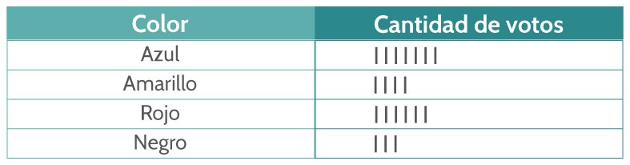
28. Si el uniforme será del color que más votos hayan obtenido, ¿Cuál es el color que obtuvo mayor cantidad de votos?
A. Azul B. Rojo C. Negro D. Amarillo
Manuel se encuentra jugando con la siguiente ruleta:
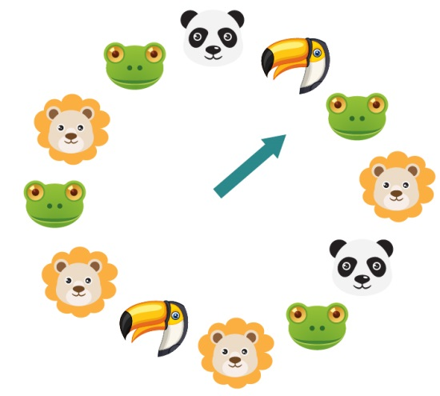
29. ¿Cuáles son los dos animales que tienen mayor probabilidad de salir?
A•
• B.
• C.
• D.
Esta semana en la librería se realizará descuentos en la compra de libros según su tema. La programación es la siguiente:
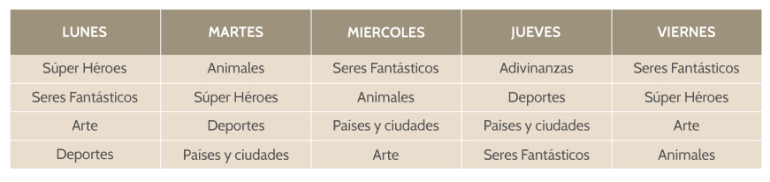
30. Daniela desea comprar en descuento un libro de arte y uno de animales, ¿Qué día es más favorable que vaya a la librería?
A. Lunes o martes B. Martes o miércoles
C. Miércoles o viernes D. Jueves o martes
A David le gusta jugar con sus amigos a formar figuras con piedras. Esta vez juegan a formar triángulos como los que se presentan a continuación.
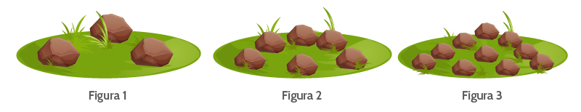
31. David observa y comenta a sus amigos que la cantidad de piedras que necesita para formar un nuevo triángulo va aumentando y que para formar la figura 4 se necesitan 15 piedras.
¿Por qué es correcta la afirmación de David?
A. porque para formar una nueva figura se aumenta 3.
B. Porque el número de piedras de cada figura se calcula así:
1+2 …………… figura 1. 1+2+3 ………….. figura 2. 1+2+ 3 +4 ………..figura 3. 1+2+3+4+4……...figura 4.
C. porque para hacer una nueva figura se aumenta una piedra.
D. Porque el número de piedras de cada figura se calcula así:
1+2………… figura 1. 1+2+3 ………….. figura 2. 1+2+3+4 ………..figura 3. 1+2+3+4+5……...figura 4.
Juan acompaña a su madre al mercado a comprar huevos y encuentra las siguientes ofertas:
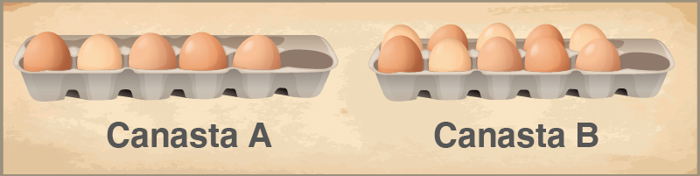
La canasta A cuesta $1000. La canasta B cuesta $1500 y contiene el doble de huevos que la canasta A.
32. Si Camilo y su madre desean ahorrar dinero. ¿Cuál canasta de huevos sugieres comprar?
A. La Canasta A, porque son de menor precio que los de la Canasta B.
B. La Canasta B, pues cada huevo cuesta $ 50 menos que cada huevo de la Canasta A.
C. La Canasta A, pues el costo de todos los huevos es $500 pesos menor que la Canasta B.
D. La Canasta B, pues es mayor el número de huevos que la Canasta A.
A Nicolás le gusta jugar con dados. La figura muestra los cuatro lanzamientos que hizo.
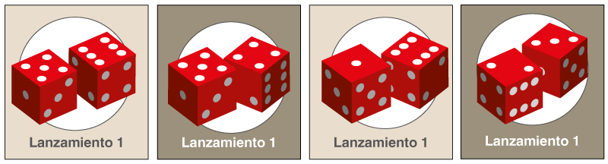
33. ¿Qué observas en la secuencia de los lanzamientos que hizo Nicolás?
A. Disminuye en un punto en cada lanzamiento
B. Aumenta en un punto en cada lanzamiento
C. Disminuye en dos puntos en cada lanzamiento
D. Aumenta en dos puntos en cada lanzamiento
Sara explora un nuevo juego de cartas que le regalaron sus tíos. Para jugarlo es necesario escoger una carta y mirar en la siguiente tabla el puntaje obtenido.
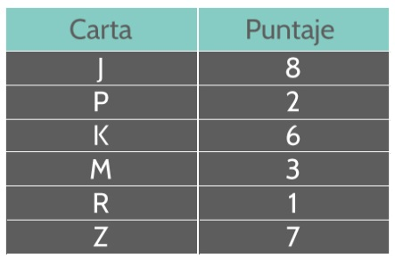
34. Teniendo en cuenta la tabla, Sara podría afirmar correctamente que:
A. Todos los puntajes son número pares.
B. Las cartas P, R, Z corresponden a puntajes impares.
C. Las cartas J, P, K corresponden a puntajes pares.
D. Todos los puntajes son impares.
David se encuentra armando un rompecabezas formado por cinco partes como se muestra en la figura.
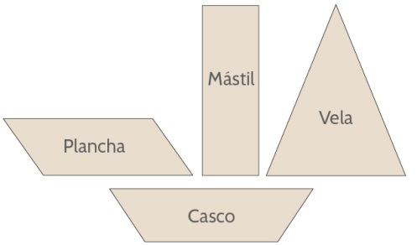
Para armar una de las piezas David ya ubicó tres fichas, así:
35. ¿Qué parte del barco está armando si solamente le falta ubicar dos triángulos más?
- A.
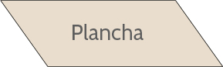 B. 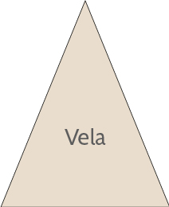
- C.
D.
Juliana se encuentra visitando la granja y encontró que un cerdito está atrapado en un laberinto como se muestra en la figura:
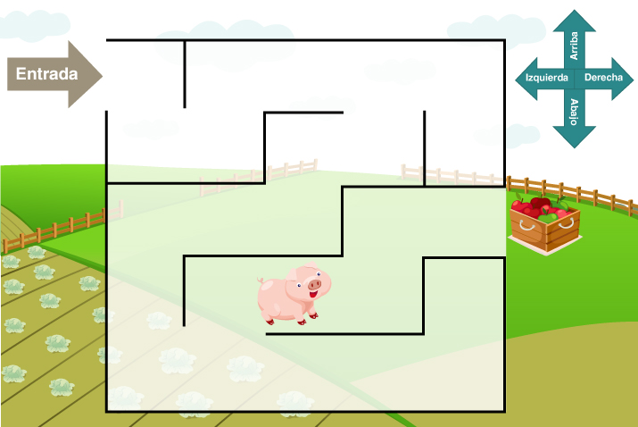
36. Si en cada paso que da el cerdito avanza ¿Cuáles deben ser las instrucciones para que el cerdito llegue a la salida del laberinto y encuentre su comida? para alcanzar su comida según las siguientes instrucciones?
A. Caminar dos pasos hacia la arriba, luego camina dos pasos hacia la izquierda y gira hacia arriba y camina dos pasos.
B. Caminar un paso hacia la derecha, luego caminar un paso hacia arriba y finalmente caminar dos pasos más hacia la derecha.
C. Caminar un paso hacia la izquierda, luego un paso hacia abajo y gira hacia la izquierda un paso y camina dos pasos hacia arriba.
D. Caminar un paso hacia la izquierda, luego un paso hacia abajo y finalmente tres pasos hacia la derecha y termina un paso hacia arriba.
37. Cuál de las siguientes figuras, se puede dividir por una de sus diagonales formando dos triángulos iguales.
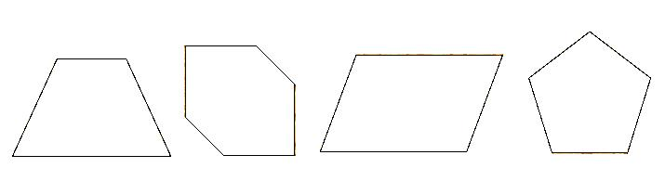
- A
B.
- C. D.
Las profesoras están organizando un día recreativo en la escuela. Le preguntan a los estudiantes por sus actividades favoritas y obtienen la siguiente información
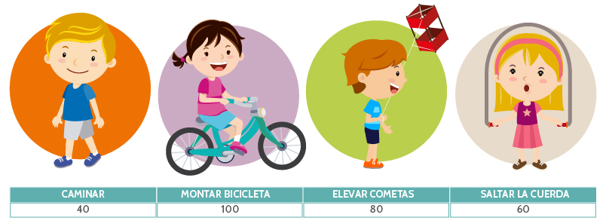
38. De acuerdo con la tabla se puede decir que
A. la actividad preferida de los estudiantes es saltar cuerda.
B. los estudiantes prefieren montar bicicleta.
C. elevar cometa es la actividad que menos prefieren los estudiantes.
D. lo que más prefieren los estudiantes es caminar.
Para la presentación de danzas se están elaborando 4 invitaciones para cada estudiante.
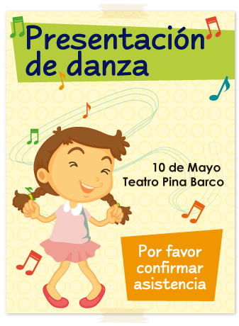
A última hora 12 estudiantes confirmaron su asistencia
39. Ahora se debe
A. hacer 12 invitaciones más B. hacer 24 invitaciones más
C. Hacer 48 invitaciones más D. Hacer 12 invitaciones menos
María está jugando con dos dados comunes que tienen puntajes del 1 al 6.
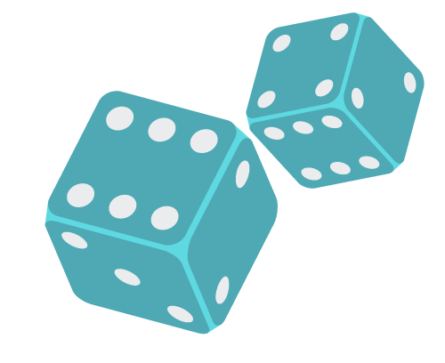
40. ¿Cuál de los siguientes puntajes es IMPOSIBLE de obtener en un solo lanzamiento?
A. 13 puntos, porque es más de lo que pueden sumar los dos dados.
B. 7 puntos, porque es más de lo que puede sumar un dado.
C. 12 puntos, porque 6 es el mayor puntaje de cada dado.
D. 2 puntos, porque 1 es el menor puntaje de cada dado.

